НИ ТГУ и НСПК
Институт экономики и менеджмента (ИЭМ)
Разработка концепции сервиса «Хоббиум»
Кузьмин Владислав Никитич

«Хоббиум»

Аннотация

Разработана концепция сервиса «Хоббиум», который решает проблему выбора хобби и интересного занятия, составляя предложения на основе актуальных интересов человека.
Платформа поможет пользователям найти мероприятие, подобрать компанию, легко приобрести и продать инвентарь и оборудование для хобби, а организаторам мероприятий упростит поиск и запись клиентов на проводимые мероприятия.

Введение
Концепция сервиса разработана для решения проблемы поиска мероприятий людьми и связанных с ней проблем: поиска компании на мероприятие, продажи оставшегося инвентаря и оборудования после прекращения увлечения хобби. Также решается ряд проблем организаций, проводящих мероприятия – сервис оказывает поддержку в поиске желающих посетить мероприятие пользователей, а также позволяет следить за записями, календарем, проводимыми мероприятиями в рабочем кабинете на сервисе.
В сервисе будут размещать вертикальные видео от компаний-организаторов, которые расскажут о мастер-классах, их результатах и эмоциях, которые можно получить в процессе. История просмотров и взаимодействий с этими видео станут частью «профиля интересов». Уникальность сервиса будет состоять в его «профиле интересов», который собирает, обрабатывает и обновляет информацию об увлечениях каждого пользователя на основе их взаимодействий с вертикальными видео и постами организаторов, активности на форуме, взаимодействиями с другими пользователями и отзывами на посещенные мероприятия. Рекомендательная система на основе интересов пользователей будет предлагать те, мероприятия, которые понравятся пользователю и он захочет возвращаться на них снова и снова. Актуальность сервиса основана на устойчивом росте расходов россиян на досуговые мероприятия [4].

Анализ аналогов
Основными конкурентами сервиса на российском рынке являются «Яндекс Карты», «2ГИС» и «Авито». Конкуренты предоставляют только общую информацию о компаниях-организаторах и их местоположении, не предоставляя при этом персонализации и подбора релевантных мероприятий для каждого конкретного пользователя.
Главное отличие сервиса от конкурентов – профиль интересов пользователя, предлагающий персонализацию мероприятий для каждого пользователя. А также поможет совершать всё, связанное с хобби и интересами в одном месте – покупать и продавать инвентарь, обсуждать интересующие темы увлечений и мероприятий на форуме, выбирать релевантные мероприятия, на которые может найти компанию (в случае ее отсутствия).

Архитектура сервиса
- Банк организаторов мероприятий – уведомляет ОПКЦ СБП о зачислении средств на счет организатора мероприятия; уведомляет организатора мероприятия об оплате предоставляемого мероприятия пользователем.
- Банк пользователя – по запросу покупателя (в виде подтверждения оплаты) передает в ОПКЦ СБП поручение о переводе средств со счета покупателя на счет сервиса и организатора мероприятий.
- Банк сервиса – уведомляет сервис об оплате мероприятия пользователем.
- Магазины и маркетплейсы – предоставляют сервису информацию об имеющемся ассортименте товаров.
- НСПК – выдает сервису – агенту СБП ссылку на оплату по запросу.
- ОПКЦ СБП – исполняет распоряжения участников по переводу денежных средств.
- Организаторы мероприятий – передают информацию платформе о проводимых мероприятиях, их расписании, указывают стоимость своих услуг.
- Пользователь – инициирует запрос о поиске мероприятий, выбирает понравившееся и подтверждает запись на него, подтверждает перевод средств для записи на мероприятие (передает данные своему банку о переводе средств).
- Платформа «Хоббиум» – предлагает пользователю мероприятия на основе их интересов, уведомляет организаторов мероприятий о записи пользователя на мероприятие, запрашивает платежную ссылку и передает ее пользователю для онлайн оплаты мероприятия.
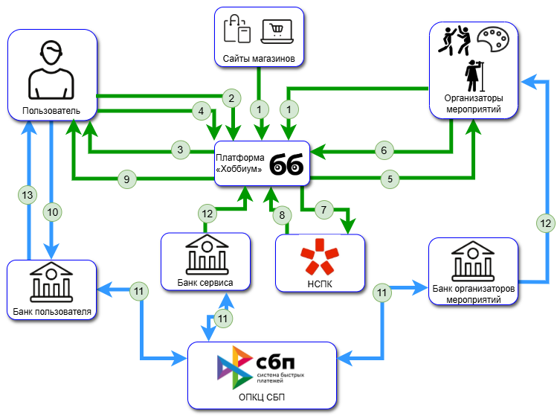
1. Регистрация организаторов мероприятий, а также магазинов на платформе.
2. Поиск пользователем мероприятия по интересам на платформе.
3. Предложение платформой подходящих вариантов мероприятий пользователю.
4. Выбор пользователем понравившегося занятия, предложенного платформой, запись на свободное время.
5. Уведомление от платформы организатору мероприятия о записи пользователя на мероприятие.
6. Подтверждение организатором записи на платформе.
7. Платформа, являясь агентом СБП, направляет в НСПК запрос на получение платежной ссылки.
8. Формирование и передача от НСПК платформе платежной ссылки для оплаты выбранного мероприятия.
9. Выставление счета пользователю от платформы.
10. Оплата пользователем мероприятия по СБП через свой банк.
11. Перевод денежных средств между банком пользователя, банком сервиса и банком организаторов мероприятий через ОПКЦ СБП.
12. Уведомление об успешной оплате организатору мероприятий от банка. Уведомление об успешной оплате сервису от его банка.
13. Уведомление об успешной оплате пользователю от банка.

Области применения сервиса
Сервис предназначен для развития досуговой сферы современного общества, построения новых социальных взаимодействий, развития субъектов МСП, связанных с креативной экономикой [7], а также развития молодежи.

Экономическая эффективность
Проект «Хоббиум» является экономически эффективным и инвестиционно привлекательным по следующим показателям:
1. NPV – 16 млн. руб.;
2. IRR – 89% (превышает ставку дисконтирования – 46%);
3. Срок окупаемости – 2 года и 4 месяца;
4. ROI – 101%;
Все эти показатели говорят об инвестиционной привлекательности модели проекта.
Специфическими рисками проекта являются низкое привлечение организаторов мероприятий, оцениваемое в величине 0,45, и рост затрат на привлечение пользователей – 0,6, которые приведут к нежелательным корректировкам механизма работы.

Заключение
Сервис «Хоббиум» будет популярен среди пользователей, потому что создаст единое место для поиска, развития и завершения увлечений человека, где каждый пользователь точно найдёт занятие по душе, а организатор найдет отзывчивую аудиторию.
Пользователи сервиса смогут не просто записаться на мастер-классы, они также смогут обрести новые знакомства, попробовать новое без финансовых рисков и отслеживать как их интересы развиваются и меняются с течением времени. Для них сервис формирует безопасную и персонализированную среду для самореализации, объединяя подбор мероприятий на основе текущих интересов и настроения, возможность найти компанию для совместного участия, доступ к недорогим материалам через встроенную барахолку и инструменты для отслеживания изменений собственного «профиля интересов».
Организаторы, представленные на сервисе, получают автоматизацию рутины и поток лояльных клиентов на свои мероприятия. Платформа позволит им снизить затраты на рекламу и операционные издержки [8], обеспечивая приток мотивированных участников, удобную систему управления расписанием и количеством мест и временем проведения мероприятия, а также прямую обратную связь для постоянного улучшения качества событий.

Список литературы
1. Данные о численности населения Российской Федерации / Росстат. URL: https://rosstat.gov.ru/storage/mediabank/popul_1897+.xlsx.
2. Демографические показатели Российской Федерации / Росстат. URL: https://rosstat.gov.ru/storage/mediabank/demo14.xlsx.
3. Посещение россиянами культурно-массовых мероприятий: опрос ВЦИОМ / Федеральное агентство по делам молодежи. URL: https://www.cultmanager.ru/news/15104-vtsiom-okolo-60-rossiyan-poseshchayut-kulturno-massovye-meropriyatiya.
4. Исследование расходов россиян на досуг / Finexpertiza. URL: https://finexpertiza.ru/press-service/researches/2025/raskhod-na-dosug/.
5. Каравай А. Досуговая активность российской молодёжи: основные типы и факторы выбора / А. Каравай // Вестник общественного мнения. Данные. Анализ. Дискуссии. – 2020. – № 1-2(130). – С. 130–140.
6. Статистика процентных ставок по операциям Банка России / Центральный банк Российской Федерации. URL: https://cbr.ru/hd_base/zcyc_params/?UniDbQuery.Posted=True&UniDbQuery.From=01.12.2025&UniDbQuery.To=09.01.2026.
7. Креативная экономика России сегодня. 2025 / Министерство экономического развития Российской Федерации. URL: https://www.economy.gov.ru/material/file/12076383da381203a530669fff216077/kreativnaya_ekonomika_rossii_segodnya_2025.pdf.
8. Стратегия развития Национальной системы платёжных карт на 2023–2024 годы / Национальная система платёжных карт. URL: https://www.nspk.ru/file/61a4e3db/strategy-2324.pdf

